Software Design Document

Prodotto Gzoom

Codice Doc. :SDD
Data : 04/05/2021

Versione | Data | Modifiche
1 |  | Prima emissione
2 | 16/03/2014 | Seconda Emissione SDD_160314_STANDARD_01P01
3 | 04/05/2021 | Merge di SDD_160314_STANDARD_01P01.docx, TODO_OVERVIEW.docx e Gzoom_Per_Offerta_Tecnica_Completo.docx

- Introduction
Sviluppo per la realizzazione di un sistema gestionale utente per il processo di Cruscotto e Controllo Strategico per la Programmazione Integrata in Regione Lombardia.
- Scope
Questo documento descrive il progetto e l’architettura di implementazione utilizzata.
- Executive Summary
Il documento propone un modello di visualizzazione 4 +1 architettonico del progetto.
- Overview
La soluzione Gzoom, è un prodotto Open-Source che supporta ampiamente le attività dei processi di Performance Strategica, Performance Operativa, Performance Individuale.
L’ambiente di sviluppo si basa sul progetto open source OFBiz (Open For Business), top level project della Apache Software Foundation (http://ofbiz.apache.org/).
Non si tratta solamente di un framework tecnologico ma di un vero e proprio applicativo di tipo ERP (Enterprise Resource Planning) che copre tutti i principali processi di una azienda o ente in modo integrato.
La struttura dati è basata sul lavoro di un “guru” della modellazione dati come Len Silverston (rif. Il suo lavoro “Data Model Resource Book”), con un approccio olistico che garantisce una ampia flessibilità nell’adattarsi alle diverse situazioni.
L’applicativo implementerà funzioni utente per la configurazione del sistema, funzioni di processo per la definizione, misurazione e valutazione degli obiettivi attraverso la raccolta di indicatori ad essi associati, nonché il processo di produzione dei risultati con la creazione di reports e cruscotti.

- Architettura
OFBiz segue le regole di sviluppo che aderiscono a rigidi schemi, assicurando così il rispetto di elevati standard qualitativi: il framework di sviluppo è basato su di una architettura web 3-tier, strutturata in componenti (o moduli) ciascuno con le proprie entità, interfaccia grafica, business logic e definizione di servizi web in ottica SOA (Service-Oriented Architecture).
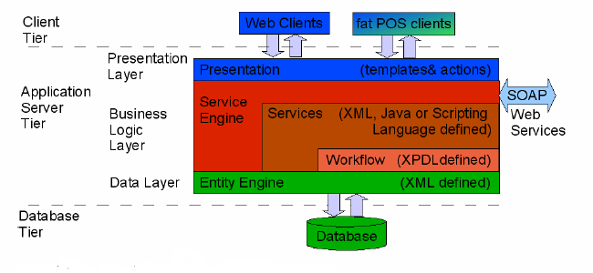
- Modularità
Gli strumenti e le architetture di OFBiz, basate sul modello MVC, consentono poi uno sviluppo facilitato rispetto ad una produzione da zero e una gestione efficiente delle applicazioni, con maggiore rapidità nel rilascio di nuove funzionalità e con minore sforzo nel mantenimento delle esistenti: le business logic sono create come "servizi", da intendersi come parti di codice riutilizzabili che possono essere scritti in diversi linguaggi, tra cui Java, Bean Shell, o in OFBiz minilanguage.
Ogni servizio applicativo é indipendente e svolge uno specifico compito standard; per tale compito, il servizio potrà essere chiamato da applicazioni eterogenee (sia interne sia esterne) senza conoscere, di queste, le caratteristiche; nella logica SOA, pertanto, il concetto di modularità è molto più ampio di quello tradizionale, ed i vantaggi sono:
la configurazione tecnico-funzionale del sistema può essere adattata, di volta in volta, assemblando i servizi applicativi richiesti per soddisfare le specifiche esigenze dell’Amministrazione utente;
i servizi applicativi possono essere introdotti, in modo mirato (come elementi di un puzzle), nell’ambito di un sistema informatico esistente che abbisogna di specifici componenti funzionali.
- Gzoom
Rispetto ad OFBiz, Gzoom è stato arricchito di una interfaccia utente di tipo “rich client”. Le nuove implementazioni hanno garantito una soluzione alle problematiche relative alla presentazione dei dati verso l’utente, ponendo come requisito fondamentale l’ergonomicità del sistema nel suo complesso.
L’interfaccia è stata ottimizzata in termini di facilità d’uso e di rapidità nelle operazioni, attraverso l’uso di concetti funzionali già apprezzati nelle applicazioni di tipo tradizionale (non web), come liste valori, filtri ricerca e tasti di accesso rapido alle funzionalità.
Da tutte le funzioni che presentano la lista dei risultati di ricerca, i contenuti mostrati a video è possibile esportarli su file in formato XLS.
Il tutto è stato implementato integrando componenti AJAX via CSS, javascript o con XML tags, già presenti nel contesto OFBiz.
Il risultato è una piattaforma software integrata (le informazioni sono condivise nei differenti moduli e non vi è ridondanza o ricodifica di informazioni già presenti) e completa per la costruzione di servizi e di applicazioni web, che consente di costruire soluzioni basate su interfacce web ricche di funzionalità evolute e permette inoltre una facile integrazione con le banche dati e i servizi web.
La piattaforma comune fornisce un insieme di funzionalità di base, necessarie alla maggior parte delle applicazioni Web evolute (come l’accesso a Database, disponibilità di librerie di componenti visuali, linguaggi di scripting, interfacciamenti SOAP, XML, CSV, PDF) e standardizza le modalità di costruzione delle applicazioni stesse, in modo da ridurre il costo di manutenzione dell’intera piattaforma.
- BIRT
Lo strumento di reporting operativo di Gzoom è costituito dal progetto open source BIRT (Business Intelligence and Reporting Tools), top level project della Eclipse Foundation dal 2004 appositamente sviluppato per applicazioni web (riferimenti: http://www.eclipse.org/birt).
La tecnologia di base di BIRT, ovvero Java e J2EE, è la stessa di OFBiz, inoltre i servizi di OFBiz possono essere usati come fonte dati per i report di BIRT, cosa usata nel reporting standard Gzoom.
BIRT si compone di due componenti principali:
- un designer basato su Eclipse per la realizzazione del report
- una componente runtime (viewer) che serve per la generazione del report e che è stato aggiunto all’application server di Gzoom.
Utilizzando BIRT è possibile creare differenti tipologie di reportistica tra cui:
- Liste, semplici e raggruppate, con totali, medie e altre sintesi in caso di dati numerici
- Grafici per rappresentare dati numerici come torte, grafici a barre, a linea e molti altri
- Tabelle a campi incrociati (matrici che mostrano i dati in due dimensioni)
- Stampe Composte, ottenute come combinazione dei suddetti tipi
- Supporta diversi formati di output (PDF, DOC, ODP, ODS, ODT, XLS, PPT, HTML)
- Logical View
Il sistema è strutturato logicamente secondo lo schema three-tier, suddiviso nei livelli di persistenza dei dati, servizi di business, front-end utente.
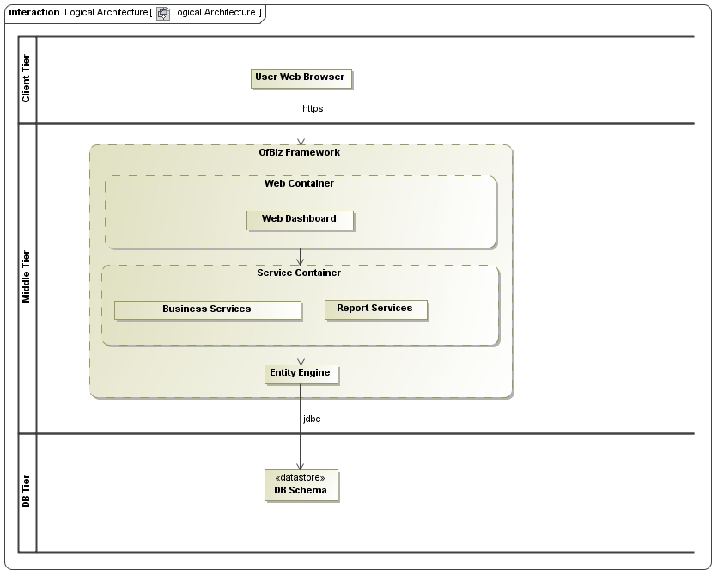
I servizi di business sono implementati dal software applicativo basato su OFBiz.
Il front-end utente è costituito dal solo browser installato sulla postazione di ciascun utente. Di seguito la distribuzione dei componenti logici nell’architettura:

Ambiente di Produzione | PROD-AS Server  - Application Server (AS)  PROD-DB Server  - Database Server (DB)
Ambiente di Test | TEST Server  - Application Server (AS)  - Database Server (DB)

Nella soluzione proposta, il Web Server (WEB) è integrato nell’Application Server.

- Logical Architecture
Il progetto è suddiviso architetturalmente nei seguenti moduli:
- Web dashboard ( compreso algoritmi di business )
- Reporting
- Data Model
Questi moduli lavorano in modo indipendente, con gli stessi dati di dominio dell’applicativo, attraverso interfacce definite, come mostra il processo seguente:

Flow n | Module Impacted | Description | When
a | Dashboard – Database | Il modulo Dashboard salva I dati ( anagrafiche, obiettivi, indicatori… ) sulla base dati dell’applicativo. | Attività eseguita da Utente autenticato in applicativo.
b | Dashboard – Reporting | Tramite il modulo Dashboard vengono generati Report in base a filtri definiti in pagina. | Attività eseguita da Utente autenticato in applicativo .
c | Reporting – Database | Il modulo Reporting genera il report richiesto recuperando dati e configurazioni dalla base dati dell’applicativo. | Attività eseguita da Utente autenticato in applicativo .

- Web Dashboard
Il modulo Dashboard è implementato sulla base di OFBiz, seguendo le MVC-SOA best practice.
Oltre OFBiz l'implementazione è stata sviluppata con vari strumenti secondari come metodi Java, OFBiz minilang, , OFBiz MiniLang, FreeMarker Templates (FTL Template), e script BeanShell (BSH Script).
Attraverso il modulo Dashboard è possibile richiamare diversi servizi/configurazioni di business o innescare Reporting.
Tutte le funzioni di anagrafica/configurazione con cui è possibile censire Soggetti, Organizzazioni, etc.. seguono i processi CRUD definiti da OFBiz.
Il progetto gestisce la normalizzazione delle tabelle in modo che all’utente sia chiaro l’argomento gestito e implementa ulteriori legami , tipizzazioni e controlli di mandatorietà per definire regole di business.
La figura seguente mostra i componenti principali che collaborano per realizzare il workflow generico di business, da una richiesta web per generare la relativa pagina:
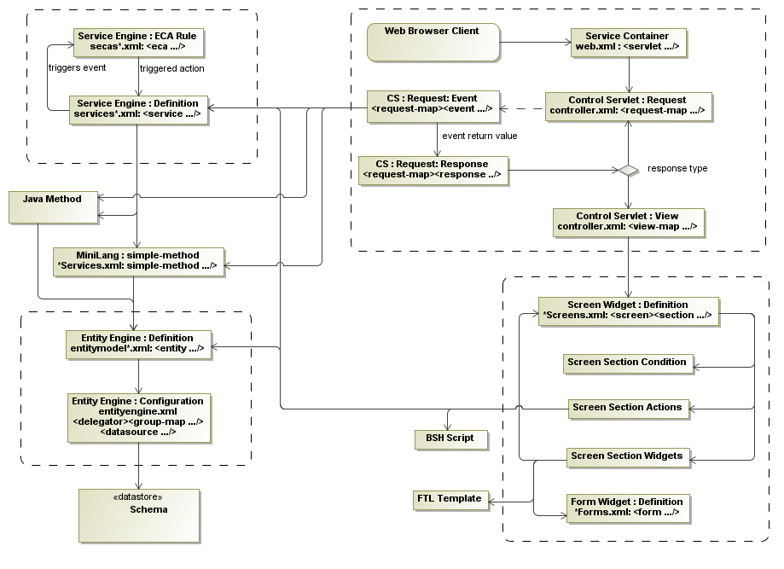

I Business Services sono invocati dal OFBiz Service Engine come mostrato nel diagramma sotto.
Client dei servizi OFBiz possono essere browser web, altri eventi OFBiz o Servizi.
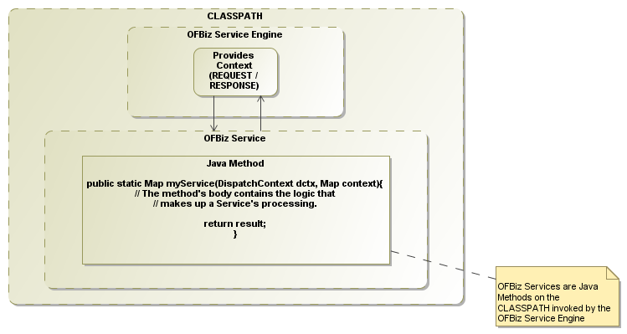

L’implementazione di tutte le Entity di Anagrafica e configurazione seguono il processo logico e architetturale descritto.

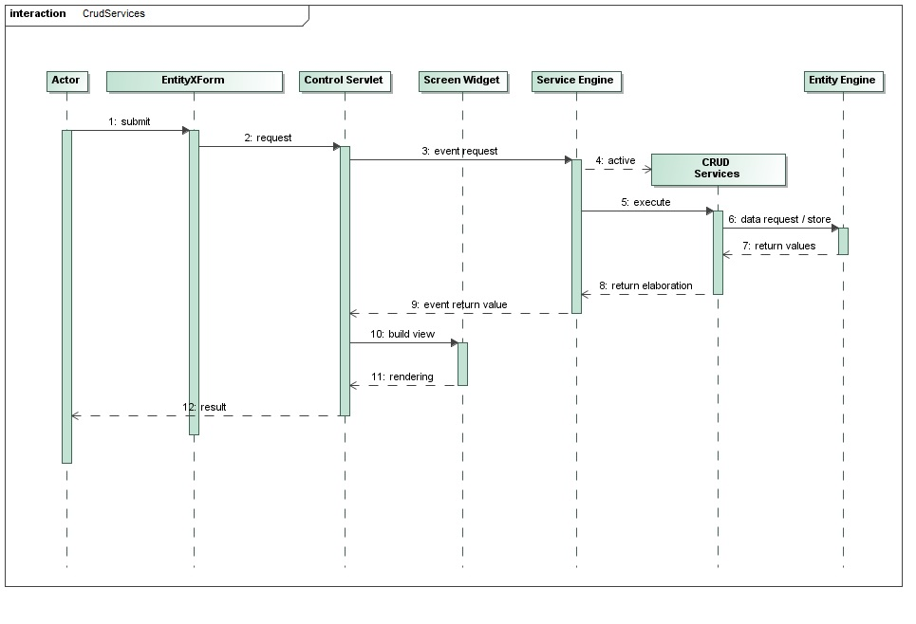
Oltre ai servizi standard di anagrafica e configurazioni sono stati implementati nel progetto servizi di business.
- Reporting
Il modulo di Reporting viene attivato dalle pagine del modulo Dashboard. Dopo una fase di inizializzazione, il modulo recupera i dati dal database, filtri precedentemente definiti, genera il Report e lo presenta alla pagina web. L'interazione con gli altri componenti viene evidenziato dal diagramma seguente:
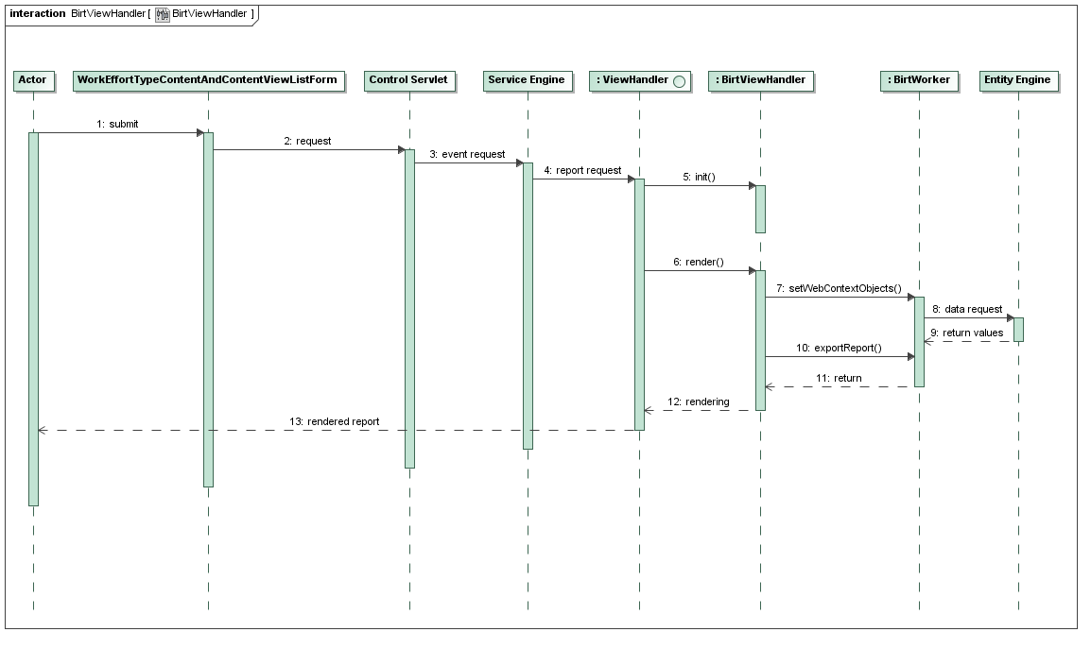
Il seguente diagramma indica la struttura del modulo di Reporting: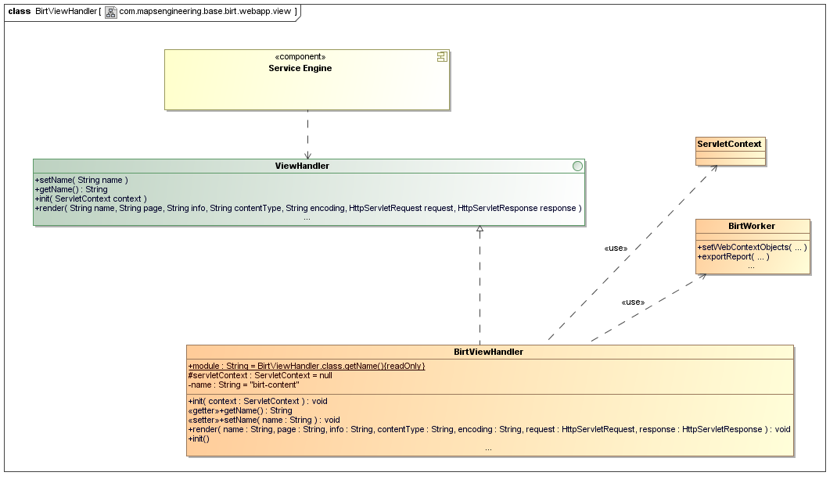
- Data Model
Il data model di riferimento del progetto è lo stesso rilasciato da Ofbiz, lo schema seguente mostra lo standard di definizione per ogni Entity:
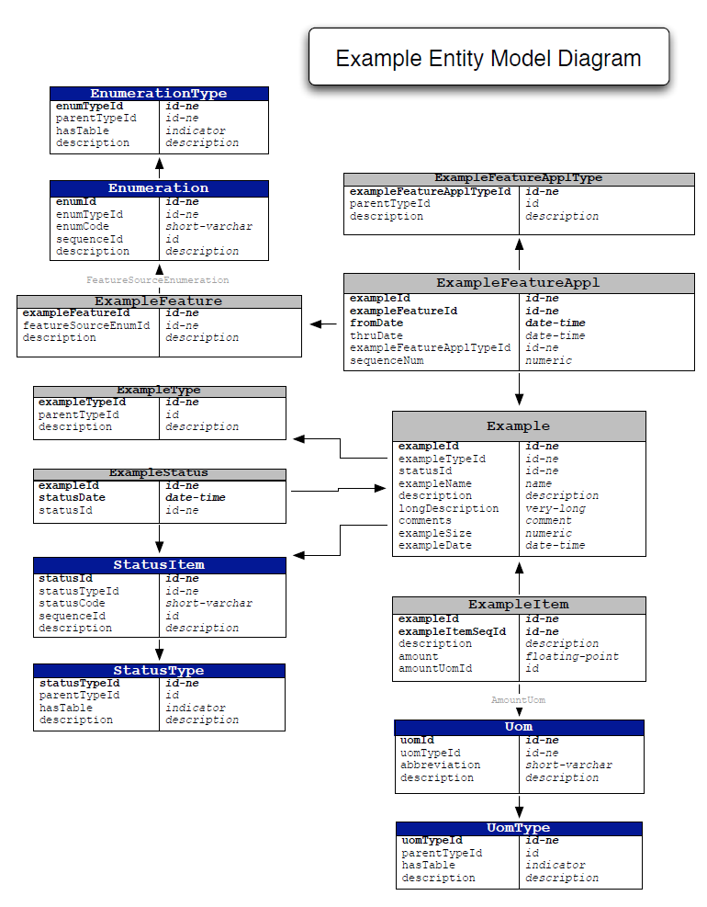
- Interoperability Architecture
Come descritto nel capitolato tecnico la soluzione proposta potrà integrarsi con i sistemi disponibili presso l’Ente. La figura seguente illustra lo schema di comunicazione, già presente, fra sistemi già disponibile sulla piattaforma applicativa Gzoom, che ricordiamo è l’ambiente applicativo su cui verrà implementato il progetto SMVP.
- Autenticazione Integrata
L’applicazione è configurabile per attivare l’autenticazione integrata degli utenti con vari tipi di sistemi aziendali. Un primo sistema è di tipo single sign-on, nel quale ogni applicativo integrato non viene esposto direttamente all’accesso degli utenti, ma viene protetto all’interno di una rete riservata. La verifica delle credenziali utente da parte dell’applicativo deve essere configurata per un accesso tramite un unico identificativo, escludendo eventuali password. L’identificativo adottato è generalmente il nome utente nel dominio Windows, essendone garantita l’univocità su sistemi eterogenei, nell’applicativo gli utenti saranno quindi censiti con tale valore. Gli applicativi protetti sono accessibili tramite un proxy aziendale, il quale intercetta gli indirizzi richiesti e inietta un header http con il valore dell’identificativo utente. Il proxy centralizza l’autenticazione utente, al quale vengono eventualmente richieste le credenziali in caso di primo accesso o sessione scaduta.
Un altro sistema adottabile è la verifica delle credenziali tramite connessione ad un server LDAP aziendale, ad esempio Windows Active Directory. Al primo accesso all’applicativo, all’utente viene proposta una pagina di login in cui inserire le credenziali, tramite queste viene eseguito un tentativo di connessione al server LDAP, in caso di successo l’utente viene autenticato. In caso di fallimento, come procedura di fallback, le credenziali utente vengono verificate con ricerca nel database locale dell’applicativo.
- Single Sign-On
L’applicazione è configurabile per attivare l’autenticazione integrata degli utenti con vari tipi di sistemi aziendali. Il sistema qui adottato è di tipo single sign-on, nello specifico CA SiteMinder. In questo sistema ogni applicativo integrato non viene esposto direttamente all’accesso degli utenti, ma viene protetto all’interno di una rete riservata. La verifica delle credenziali utente da parte dell’applicativo deve essere configurata per un accesso tramite un unico identificativo, escludendo eventuali password. L’identificativo adottato è il codice fiscale dell’utente, essendone garantita l’univocità su sistemi eterogenei, nell’applicativo gli utenti saranno quindi censiti con tale valore. Gli applicativi protetti sono accessibili tramite un proxy aziendale, il quale intercetta gli indirizzi richiesti e inietta un header http con il valore dell’identificativo utente. Il proxy centralizza l’autenticazione utente, al quale vengono eventualmente richieste le credenziali in caso di primo accesso o sessione scaduta.
Schema generale per SSO con CA SiteMinder:
- Interoperabilità verso Gzoom
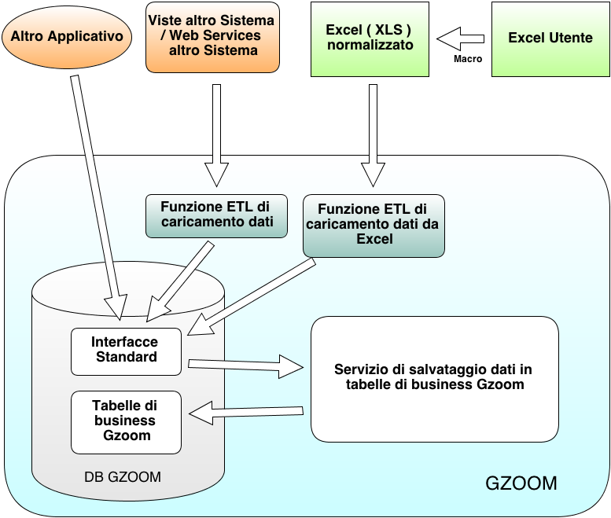
Il sistema dispone di tabelle di interfaccia documentate che possono essere alimentate:
direttamente dagli altri applicativi
attraverso una funzione ETL di caricamento realizzata su Gzoom in grado di leggere in input viste o richiamare servizi (web services)
Servizi applicativi Gzoom analizzano il contenuto delle tabelle di interfaccia, aggiornano le tabelle di business (inserimento e modifica) e loggano le operazioni eseguite, con evidenza degli errori eventualmente riscontrati.
Un servizio applicativo è inoltre in grado di leggere il contenuto presente su files EXCEL normalizzati ed alimentare la tabella di Interfaccia Standard prima di eseguire il servizio di aggiornamento vero e proprio.
- Altro Applicativo
Rappresenta uno dei sistemi esterni .
- Viste Altro Sistema / Web Services
Sono viste informative rese disponibili e progettate a partire dalle banche dati esterne alla soluzione proposta.
Come semplificazione, consideriamo in questa classificazione anche i Web Services che Gzoom potrà richiamare per trattare dati da importare sulla propria base dati, eseguendo i dovuti controlli di business.
- Excel Normalizzato
Come ulteriore fonte alimentante, supportata da un servizio applicativo standard di lettura e caricamento, è possibile utilizzare file EXCEL (formato XLS). I fogli excel dovranno avere le colonne utilizzate e presenti sulla tabella di interfaccia.
- Excel Utente (Macro)
Si tratta di un plug-in Excel, progettato per poter riportare su strutture normalizzate le principali entità da interfacciare (indicatori, movimenti e obiettivi).
In questo modo il cliente può utilizzare anche Excel come funzione di Data Entry nel processo di raccolta dati; potrà quindi determinare il formato o i formati desiderati, rispettando solo alcune regole di impostazione.
- Interfacce Standard
Rappresenta le tabelle di interfaccia, documentate nel seguente paragrafo, della soluzione proposta.
- Tabelle di business di Gzoom
Sono le tabelle finali dell’applicativo sulle quali agiscono i servizi di business e le funzionalità di gestione.
La presente offerta considera tutti i costi di implementazione per importare dati utili a Gzoom dai sistemi citati sul capitolato, Sistema del personale (Presenze e Pianta Organica) o comunque presenti presso l’Ente :
eventuale necessità di evolvere i meccanismi già disponibili di interoperabilità
realizzazione delle componenti software necessari (ETL di lettura altre banche dati, richiamo di Web Services, …)
E’ possibile inoltre eseguire caricamenti massivi sulle singole tabelle partendo da file XML.
- Interfacce Standard di acquisizione
Il progetto prevede l’implementazione di interfacce per l’acquisizione di Anagrafica Indicatori, Obiettivi e movimenti Indicatori.
L’acquisizione prevede il caricamento dei dati tramite un tracciato Excel definito, coerente con la tabella di interfaccia dell’argomento in acquisizione.
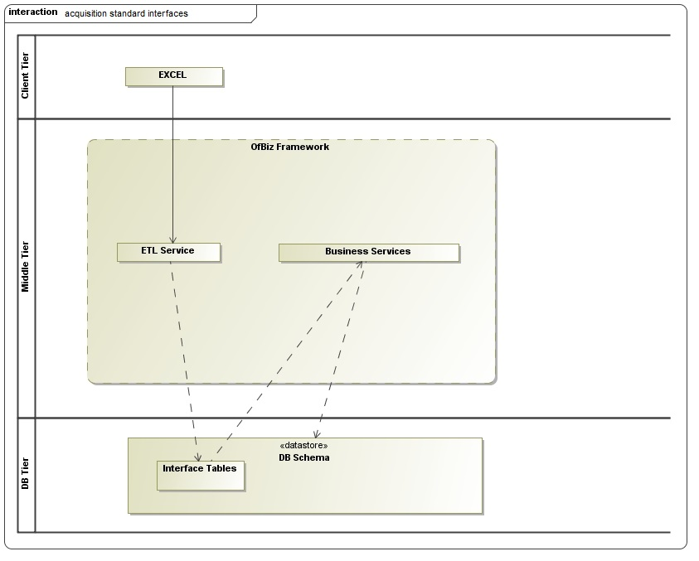
Il progetto potrà gestire altre fonti di acquisizione, da definire, oltre al file Excel: Viste DB esterni o Web Services.

- Development View
La vista successiva rappresenta i moduli di attuazione e le relative dipendenze. Questo diagramma rappresenta la struttura di sviluppo software (codice sorgente file, libraries), i suoi componenti e la loro relazione all'interno dell'ambiente di attuazione, in una descrizione di alto livello dell’architettura, come è stato mostrato in precedenza.
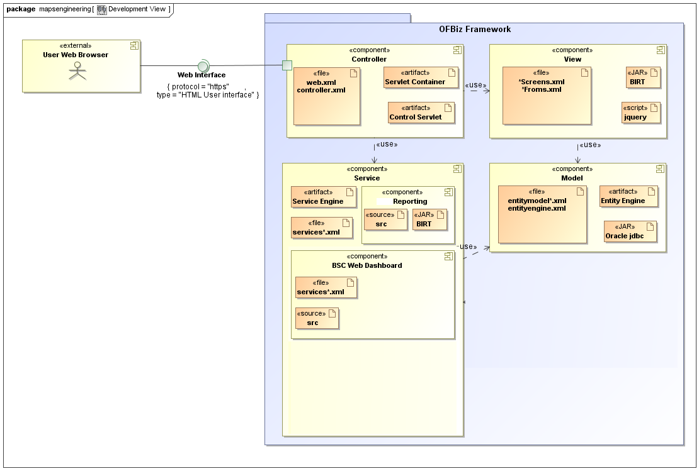
Ogni componente contiene informazioni su una classe o più classi logiche, creando così una mappatura, da una vista logica, di un componente. Dipendenze tra i componenti sono evidenziate, rendendo facile da analizzare come un cambiamento di una componente influisce sugli altri.
L'implementazione di tutti i moduli è costituita secondo la regola OFBiz “Basic Bottom to Top Implementation”, che potrebbe essere suddivisa nelle seguenti fasi:
1. Definizione Entity
2. Definizione Servizi
3. Implementazione servizi
4. Definizione Request e Pagine
5. Definizione Screens
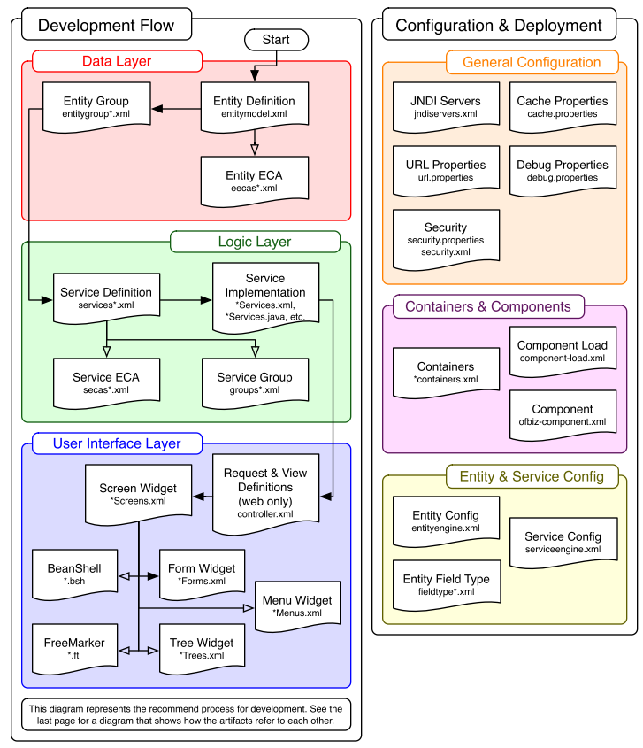
Il progetto è un sistema component-based basato su architettura multi-tier: le applicazioni di OFBiz sono organizzate in componenti ed ognuno di questi è sparato in tre livelli (presentation, business logic e data model).
L’architettura di ofbiz è basata su componenti. Ogni componente è una cartella che contiene un file speciale, chiamato “ofbiz-component.xml”, che ne descrive le risorse.
I principali componenti di ofbiz sono:
- Componenti della cartella del framework: Sono componenti di basso livelli che forniscono un starto tecnico e gli strumenti per gli altri componenti applicativi.
- Componenti della cartella application: Sono componenti di base forniti da OFBiz, che possono essere estesi, per la gestione per esempio dei soggetti, degli ordini, dei prodotti, ecc...
- Componenti della cartella Special Purpose: Sono altri componenti forniti da OFBiz per la gestione per esempi odei progetti, ecc…
- Componenti della cartella Hot-deploy: Sono i componenti sviluppati da GZoom, nello specifico abbiamo
  - base: contiene il substrato di framework sviluppato da Gzoom per la gestione per esempio del layout di base, della toolbar, ecc…
  - help: contiene l’helponline
  - menu: contiene il componente per la gestione del menu
  - commondataext: contiene i componente dei dati di base, per esempio i periodi, le unità di misura
  - accountingext: contiene il componente per la gestione delle anagrafiche indicatori
  - partyext: contiene il componente per la gestione di base dei soggetti, cioè dei dipendenti e delle unità organizzative
  - workeffortext: contiene il componente di base di Gzoom per la gestione delle performance, dell’anticorruzione, ecc…
  - emplperf: contiene il componente per la gestione delle valutazione individuale
  - stratperf: contiene il componente per la performance strategica
  - orgperf: contiene il componente per la performance organizzativa/operativa
  - corperf: contiene il componente per il modulo dell’anticorruzione
  - custom: contiene tutte le personalizzazioni per il cliente
Per una visione generale di OFBiz si rimanda ai seguenti link:
https://cwiki.apache.org/confluence/display/OFBIZ/OFBiz+Tutorial+-+A+Beginners+Development+Guide+for+13.07%2C+14.12+and+15.12#OFBizTutorial-ABeginnersDevelopmentGuidefor13.07,14.12and15.12-Overview(IntroductiontoOFBiz)

Il livello di Presentation è costruito mediante pattern architettali come l’MVC (Model-View-Controller) e il pattern Decorator, che consentono allo sviluppatore di concentrarsi sul reperimento e l'organizzazione dei dati, delegando alle librerie (API) le problematiche relative alla loro visualizzazione.
I vantaggi di utilizzare un approccio con pattern architetturali diventa ancor più evidente quando vengono sviluppate grandi applicazioni, dove le stesse azioni e gli stessi elementi sono ripetuti innumerevoli volte. OFBiz permette il ri-uso degli elementi progettati, riducendo sia i tempi di sviluppo sia la manutenzione del codice ripetuto.
La business logic delle applicazioni non è legata a particolari pagine (come in PHP), a particolari oggetti (come in java), a particolari server request (come in CGI Perl o Java Servlet). Piuttosto, OFBiz fornisce “servizi” di accesso dati allo strato di business logic, intesi come routine di codice riusabile che possono essere scritte in diversi linguaggi, quali Java, beanshell, groovy o il mini-linguaggio di OFBiz. Tali “servizi” possono quindi essere chiamati direttamente da web-application, all’interno di altri servizi, remotamente via SOAP o RMI, all’interno di un workflow applicativo.

Ogni singolo modulo applicativo che viene sviluppato in OFBiz deve essere strutturato con una ben precisa scomposizione nei seguenti strati applicativi:

- Presentation layer
Le pagine che compongono la GUI dell’applicativo sono implementate con il construtto “screen”, si tratta di una composizione di componenti elementari quali header, footer, body a vari livelli di granularità: lo screen è appunto responsabile di definire come queste componenti si aggregano per comporre il risultato finale.
Le componenti possono essere realizzate con varie tecnologie come: JSP (Java Server Pages), FTL (FreeMarker Template Language), ed altri costrutti proprietari di OFBiz quali le Forms, Tree e i Menu Widgets.
Il basso livello d’interattività tipico delle interfaccie standard WEB viene superato utilizzando le tecnologie AJAX.
Le interfacce utente, realizzate utilizzando i widget OFBiz, sono state pensate per essere personalizzabili riducendo al minimo i costi di allineamento con la versioni ufficiali del software. Questo risultato è ottenuto grazie a tecniche di specializzazione analoghe a quelle delle tecnologie object-oriented.

- Business layer
La logica di business viene implementata in OFBiz mediante servizi realizzati nella sua infrastruttura SOA. Tali servizi possono essere implementati in vari linguaggi (Java, Beanshell, Mini-lang) secondo un modello astratto che separa l’interfaccia esposta dai servizi dalla loro effettiva tecnologia utilizzata per l’implementazione.
I servizi OFBiz possono essere, in modo molto semplice, esposti all’esterno mediante protocolli standard, rendendo così l’applicazione aperta a vari scenari d’integrazione.
Ogni singolo servizio può essere “esteso” per permetterne la sua personalizzazione.
Il service engine di OFBiz è utilizzato per realizzare integrazioni tra moduli applicativi secondo il pattern Publish&Subscribe per agevolare la modularizzazione dell’applicazione.

- Data layer
L'accesso ai dati, o persistenza, è gestita con il motore di OFBiz Entity Engine, che consente ai dati che devono essere modellati in file XML e di accedervi con un'unica API molto efficiente. La caratteristica principale dell’entity engine è di utilizzare un livello di astrazione orientato alla gestione dei dati su database relazionali: non utilizza, infatti, nessun paradigma di tipo ORM. L’entity engine consente una notevole configurabilità per permettere il supporto di nuovi RDBMS e gestire le varie differenze in termini di tipologie di dati, linguaggio SQL etc. Il fine è quello di mantenere un elevata indipendenza dal DB engine; a tal proposito è opportuno sottolineare come i costrutti come i trigger (che notoriamente hanno un basso livello di portabilità) sono implementabili in modo applicativo. Tutto ciò incrementa notevolmente il livello di portabilità (in termini di RDBMS supportati) degli applicativi realizzati con OFBiz.
Così come gli strati di presentation e di business, anche lo strato di data layer ha la caratteristica di rendere estendibili le tabelle che fanno parte dei moduli applicativi; le personalizzazioni potranno quindi aggiungere nuove colonne, relazioni, tabelle senza inficiare il funzionamento di base del sistema e riducendo notevolmente gli impatti causati dagli adeguamenti alle successive release di OFBiz.
I paragrafi seguenti descrivono i tre moduli dal punto di vista dello sviluppo, concentrandosi sui pacchetti di componenti principali e le interazioni.
- Dashboard
Il modulo Dashboard fornisce l'implementazione dell'interfaccia utente che consente il mantenimento dell’applicativo (a livello di struttura organizzativa e altri parametri tecnici). Permette l'esecuzione dei servizi principali come valori di calcolo, calcolo del punteggio e di estrazione dei dati (innescando il modulo Reporting).
Il modulo è stato creato seguendo OFBiz e lo standard web J2EE. L'interfaccia utente è stata sviluppata con moduli XML, con l'impiego di modelli FTL e alcune funzioni jQuery. La parte di controllo è stata definita con mappatura in web.xml. Le request e le relative azioni sono state definite all'interno del file controller.xml.
- BSC Reporting
L'obiettivo principale di questo componente è quello di fornire rapporti sui dati e gli argomenti gestiti dal progetto. Il modulo utilizza BIRT come motore di reporting che fornisce funzionalità di base, come layout del report, l'accesso ai dati e scripting.
BIRT utilizza servlet per il rendering del report, preparato da Eclipse con il plugin installato. Questo è un rendering diretto basato sui dati per la visualizzazione e la generazione di report. Ogni report recupera i dati tramite l’ Entity engine di OFBiz.
- Process View
Nella attuale versione, i principali processi del progetto sono:
- Interfacce Standard di acquisizione
- Gestione Anagrafiche Indicatori Obiettivi
- Calcoli Punteggio e Indicatori
- Reporting
- Web Request from Dashboard
Il diagramma seguente mostra come dal modulo Dashboard è possibile effettuare una richiesta web. In diagramma mostra le fasi principali per il processo di calcolo dei valori, la funzionalità è la stessa per tutte le richieste web.
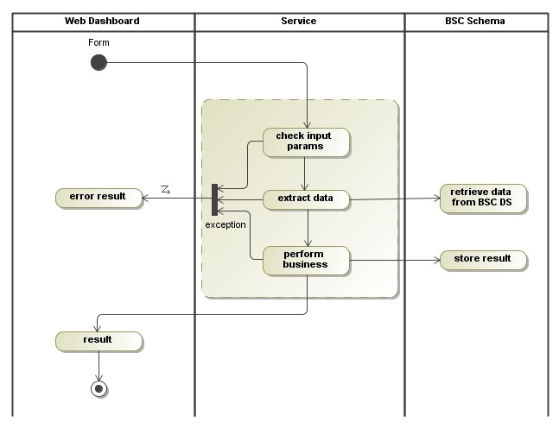
Come mostrato nello schema precedente, in caso di errore del servizio chiamato, tutte le eccezioni vengono catturate e gestite.

- Reporting
Come primo passo, il servizio di reporting viene attivato da una richiesta Web, questo inizializza il sistema di reporting e, se non si verificano errori il modulo effettua l'estrazione dei dati dalla base dati dell’applicativo e il rendering del Report richiesto.

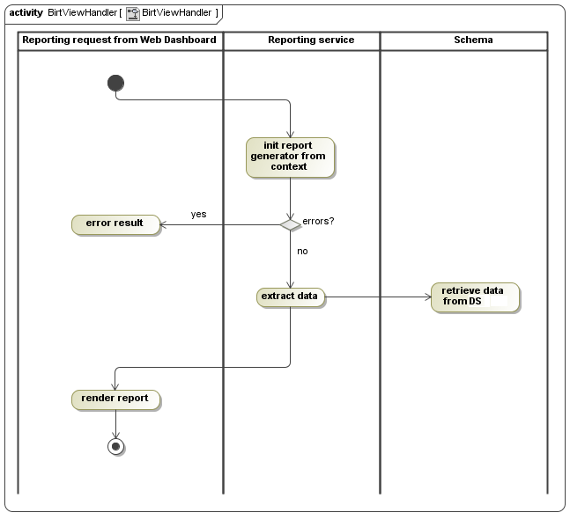
- Interfacciamento Standard
Il servizio di intefacciamento standard viene attivato da una richiesta web che inizializzerà il sistema con le informazioni riguardanti le entità di interfaccia indicate come sorgenti dei dati da importare. Per entità di interfaccia si intendono le tabelle di appoggio che verranno popolate con i dati da importare. Dopo aver estratto i dati dalle entità di interfaccia, applicando eventuali filtri di ricerca, verrà inizializzata la corretta implementazione del servizio di elaborazione/registrazione dei dati, implementazione scelta in relazione al nome dell’entità di interfaccia. Per evitare la possibilità che una riga dell’entità di interfaccia venga elaborata più volte, è stato implementato un meccanismo di concorrenza assegnando uno stato alla riga elaborata. In particolare, la riga attualmente in elaborazione assumerà lo stato ‘L’. In caso di corretta importazione la riga assumerà lo stato ‘OK’, altrimenti lo stato assunto sarà ‘KO’. Tutte le operazione sono corredate da log resi persistenti sulla base dati ed eventuali errori e/o segnalazioni saranno visibili all’utente richiedente il processo. E’ possibile, inoltre, indicare nell’interfaccia web eventuali file excel o csv contenenti dati da importare. Questo file verrà elaborato prima di eseguire l’importazione standard dalle tabelle di interfaccia
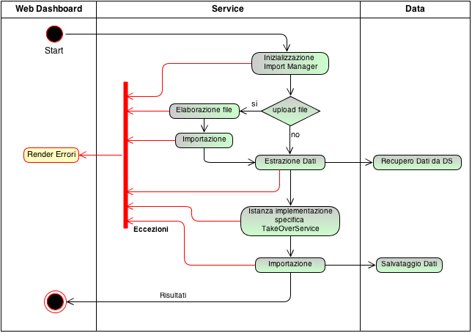
Sequence diagram:
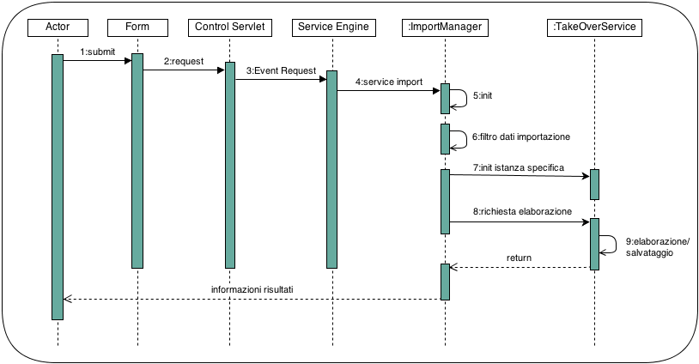
Nel caso si vogliano configurare dei servizi ETL specializzati è possibile attivare nell’interfaccia il loro utilizzo. In questo caso tali servizi verranno eseguiti prima dell’importazione standard che verrà lanciata automaticamente una volta terminato il processo di ETL. Nel caso sia fatta richiesta dell’uso di servizi ETL specializzati e questi siano correttamente censiti ed attivi, l’eventuale indicazione di file da cui importare dati verrà ignorata. I servizi ETL specializzati devo avere nome dato dalla concatenazione del nome dell’entità di interfaccia con la sequenza di caratteri ‘LoadETL’.
- executeStandardImport
Metodo | standardImport |  |  | Public | New
Classe | com.mapsengineering.base.standardimport.ImportManager
Descrizione | Il servizio esegue l’import dei dati da una o più tabelle di interfaccia specifiche e/o da file
Parametri | Input | Nome: Tipo | Descrizione
Parametri | Entity | entityListToImport: String | La lista delle entità di interfaccia separate da ‘|’
Parametri | Lista filtri | filterMapList: List | Lista di mappe campo/valore utlizzate per filtrare i dati da importare
Parametri | Lista condizioni | filterConditions: List | Lista di condizioni utlizzate per filtrare i dati da importare
Parametri | Solo Upload | checkOnlyUpload:String | Valore Y/N che indica se caricare i record sulle tabelle di Interfaccia, senza importarle
Parametri | Check ETL | checkFromETL:String | Valore Y/N che indica se caricare mediante servizi ETL personalizzati
Parametri | Output | Nome: Tipo | Descrizione
Parametri | Lista dei log | resultList: List | Lista dei log relativi a errori e/o successi delle varie operazioni di importazione standard.
 | Lista dei log da ETL | resultETLList: List | Lista dei log relativi a errori e/o successi delle varie operazioni di importazione con ETL specializzati.

- Accesso alla Home Page
L’accesso alla home avviene tramite un URL del tipo:
http://<ADDRESS>/gzoom
Nel caso di accesso senza SSO viene presentata la pagina di login per l’inserimento delle credenziali. Per evitare la pagina di login è possibile indicare le credenziali direttamente nell’URL:
http://<ADDRESS>/gzoom/control/main?USERNAME=<USERNAME>&PASSWORD=<PASSWORD>
dove <USERNAME> è l’identificativo utente e <PASSWORD> la password utente.
- Apertura pagina Obiettivo da LAPIS
L’applicazione è in comunicazione con l’applicativo per il controllo di gestione attualmente esistente LAPIS. Da LAPIS sarà possibile aprire direttamente la pagina di un obiettivo richiamando la request http openWorkEffortViewPage a cui bisognerà obbligatoriamente passare il parametro targetCode rappresentante il codice dell’obiettivo da visualizzare. La pagina che si aprirà sarà la pagina di dettaglio obiettivo con l’albero rappresentante la scheda collassato ma apribile. L’autenticazione avviene attraverso un meccanismo di Single Sign On.
Il link per accedere al dettaglio obiettivo è così composto:
http://<ADDRESS>/workeffortext/control/openWorkEffortViewPage?targetCode=<CODICE>
dove <ADDRESS> è l’indirizzo per accedere all’applicativo via web e <CODICE> è il codice dell’obiettivo. Il corretto funzionamento del link può essere verificato digitandolo direttamente sul browser. Nel caso il single sign-on non sia attivo, devono essere inviati dei parametri aggiuntivi con le credenziali esplicite dell’utente, concatenandoli al link precedente:
&USERNAME=<USERNAME>&PASSWORD=<PASSWORD>
dove <USERNAME> è l’identificativo utente e <PASSWORD> la password utente.
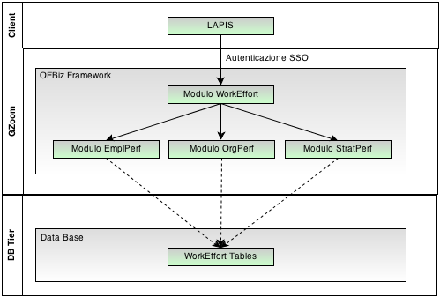
- Stati processo – Apertura/Chiusura periodi di rilevazione
La funzionalità “Rilevazioni”, con le sue specializzazioni legate al contesto, coordina i passaggi di stato, le abilitazione alla modifica delle schede la cui tipologia è legata alla rilevazione.
Ogni periodo di rilevazione presenta uno stato
I passaggi di stato ammessi per i periodi di rilevazione sono presentati nella seguente tabella:
 | Stato finale
Stato iniziale |  | Aperto | Da Aprire | Chiuso | Rilevabile | Riaperto
Stato iniziale | Aperto | X |  | X
Stato iniziale | Da Aprire |  | X
Stato iniziale | Chiuso |  | X | X |  | X
Stato iniziale | Rilevabile |  | X | X | X
Stato iniziale | Riaperto |  |  | X |  | X

Al salvataggio delle informazioni sulle Rilevazioni, nel caso in cui sia avvenuto un cambio di stato, è necessario eseguire alcuni controlli:
- Non possono essere presenti nello stesso momento due processi in stato Aperto, Riaperto, o uno Aperto e uno Riaperto per lo stesso Tipo Obiettivo;
- Non è possibile portare a stato Chiuso il periodo di rilevazione se esiste almeno una scheda della tipologia indicata dal periodo di rilevazione che abbia uno stato non finale;
- E’ possibile portare dallo stato Da aprire allo stato Rilevabile il periodo di rilevazione solo se esiste un periodo di rilevazione in stato Aperto relativamente alla stessa tipologia di scheda;
- Non è possibile portare a stato Aperto, Riaperto o Rilevabile un periodo di rilevazione il cui Ambito risulti chiuso.
Una volta passati tutti i controlli vengono eseguite una serie di operazioni sulle schede della tipologia indicata dal periodo di rilevazione coinvolto nel cambio di stato
- Se il periodo di rilevazione viene portato allo stato Aperto, tutte le schede attive della tipologia indicata dal periodo di rilevazione verranno portate ad uno stato iniziale ed applicato il valore corretto al flag Operazioni Ammesse. Lo stato iniziale appropriato è lo stato iniziale del tipo indicato dal processo di rilevazione. La scheda si considera attiva se ha data inizio antecedente alla data di fine del periodo di rilevazione e data fine successiva alla data di inizio del periodo di rilevazione;
- Se il periodo di rilevazione viene portato allo stato Aperto o Rilevabile, limitatamente ai movimenti Valori Indicatori e Valori Risorse, impostare il flag Operazioni Ammesse a ’N’ per i movimenti relativi al periodo aperto oppure i movimenti con transazioni compresa nel periodo di rilevazione (indicatori di tipo Stato Avanzamento Lavori); i movimenti in questione sono quelli in cui la data di rilevazione è uguale alla data di fine del periodo di rilevazione ed il tipo valore del movimento è uguale al valore della fase del processo di rilevazione;
- Se il periodo di rilevazione viene portato allo stato Aperto, verranno create le note legate agli obiettivi interessati dalla rilevazione, cercando se esistono per il tipo di obiettivo delle note automatiche legate alla fase del periodo di rilevazione. La nota creata avrà data uguale alla data di fine del periodo di rilevazione. Nel caso in cui dovesse già esistere una nota obbligatoria con la stessa data, la nota non dovrebbe essere creata;
- Se il periodo di rilevazione viene portato allo stato Aperto o Riaperto, verranno creati dei task assegnati ai responsabili e ai delegati delle strutture intestatarie delle schede. I task saranno visibili nella pagina principale legata all’utente collegato. Verranno inoltre creati degli eventi di calendario per ogni utente responsabile o delegato alla data di fine periodo di rilevazione. Sia i task che gli eventi saranno collegati al periodo di rilevazione modificato;
- Se il periodo di rilevazione viene portato allo stato Chiuso tutti i task e gli eventi collegati alla rilevazione, subiranno una cancellazione logica
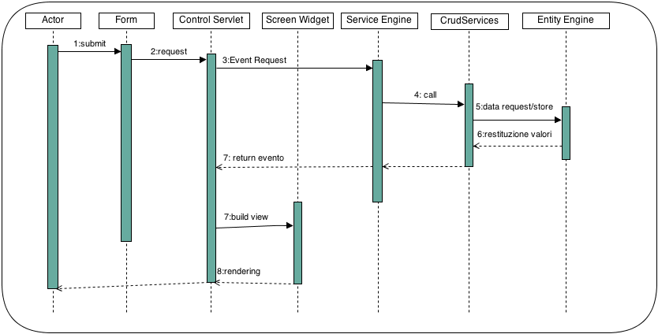
- Calcolo dei Risultati
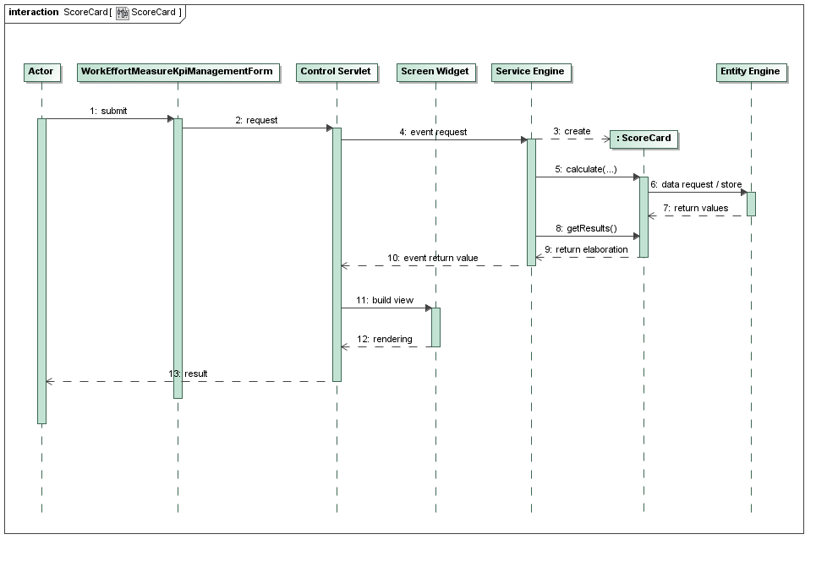
Metodo | scoreCardCalc |  |  | Public | New
Classe | com/mapsengineering/workeffortext/workeffortext-services.xml
Descrizione | Il servizio esegue il calcolo dei risultati degli indicatori
Parametri | Input | Nome: Tipo | Descrizione
Parametri | Id obiettivo | workEffortId: String | L’identificativo dell’obiettivo di cui si vogliono calcolare il punteggio degli indicatori
Parametri | Data di rilevazione | thruDate: Timestamp | Data di filtro dei movimenti degli indicatori
Parametri | Valore Target | target: String | Filtro sul valore target dei movimenti da usare per il calcolo
Parametri | Valore Prestazione | performance:String | Filtro sul valore prestazione dei movimenti da usare per il calcolo
Parametri | Valore Punteggio | scoreValueType: String
Parametri | Output | Nome: Tipo | Descrizione
Parametri | Id Log | jobLogId: String | Identificativo del log nella tabella Job_log.
 | Messaggi di avviso | warningMessages: long | Numero dei messaggi di avviso.
 | Messaggi di errore | blockingErrors: long | Numero di messaggi bloccanti

Di seguito i tre activity diagram che, entrando sempre più nel dettaglio, formalizzano l’algoritmo di calcolo del punteggio della scheda, obiettivo e KPI.
Per il calcolo del punteggio la fase di inizializzazione esegue anche la cancellazione dei risultati precedenti, che verranno poi ricalcolati. Se per un nodo della scheda è previsto che il punteggio sia derivato dal punteggio dei nodi figlio, allora si esegue una medie ponderata dei punteggi dei nodi figli. Se nel calcolo del punteggio per i figli viene rilevato almeno un errore bloccante, il calcolo viene interrotto ed anche sul padre viene interrotto il calcolo.
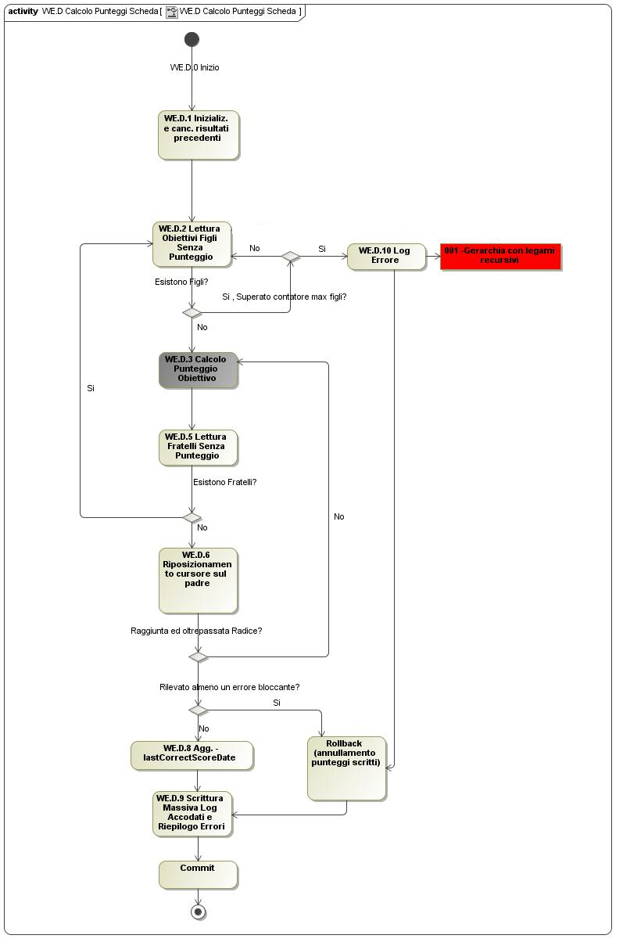
Figura 1: Algoritmo del calcolo punteggio
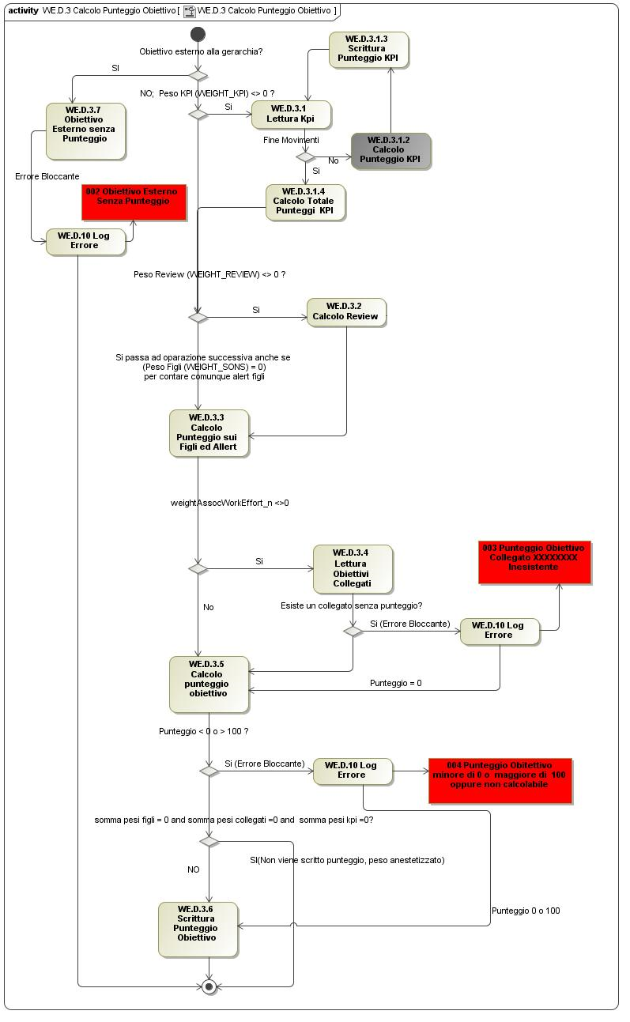
Figura 2: Algoritmo calcolo punteggio singolo obiettivo
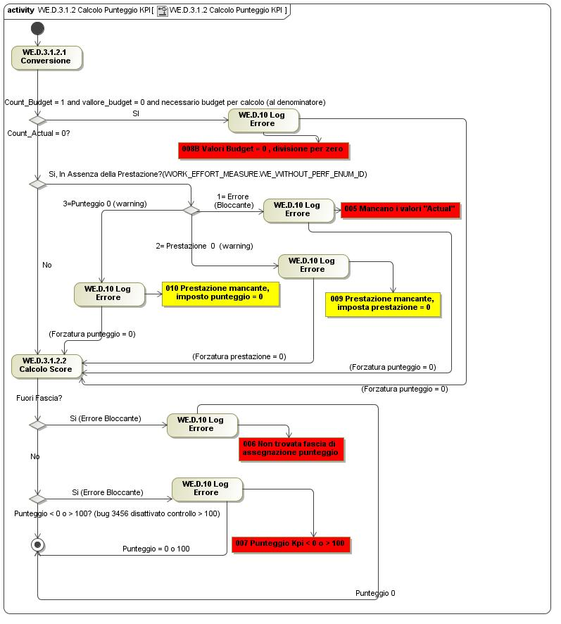
Figura 3: Algoritmo punteggio KPI

- Calcolo Indicatori
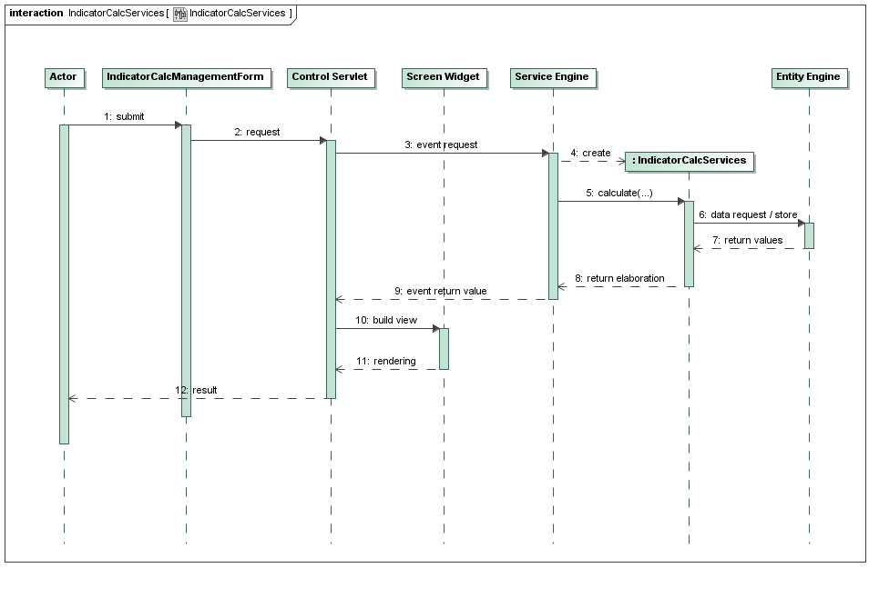
Metodo | indicatorCalc |  |  | Public | New
Classe | com/mapsengineering/accountingext/accountingext-services.xm
Descrizione | Il servizio esegue il calcolo degli indicatori
Parametri | Input | Nome: Tipo | Descrizione
Parametri | Tipo Rilevazione | glFiscalTypeId: String | Tipo di rilevazione filtro per gli indicatori
Parametri | Data di rilevazione | thruDate: Timestamp | Data di filtro dei movimenti degli indicatori
Parametri | Priorità Calcolo | prioCalc: Long | Filtro per indicatori sulla priorità di calcolo
Parametri | Id Indicatore | glAccountId:String | Non obbligatorio. Identificativo dell’indicatore da calcolare
Parametri | Output | Nome: Tipo | Descrizione
Parametri | Id Log | jobLogId: String | Identificativo del log nella tabella Job_log.
 | Messaggi di avviso | warningMessages: long | Numero dei messaggi di avviso.
 | Messaggi di errore | blockingErrors: long | Numero di messaggi bloccanti

- Calcolo su indicatori non modello e senza dettagli
Nel caso il calcolo venga effettuato su indicatori non modello (GL_ACCOUNT.INPUT_ENUM_ID=ACCINP_UO) e senza dettagli (GL_ACCOUNT.DETAIL_kkENUM_ID=ACCDET_NULL) le attività da svolgere saranno:
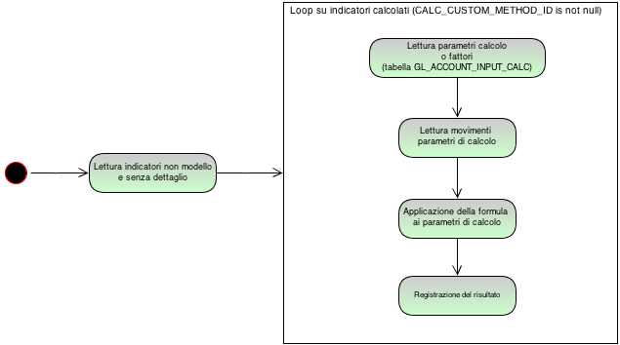
I movimenti sono letti secondo le condizioni (Parametri rappresenta la mappa dei parametri di lancio del calcolo):
ACCTG_TRANS.TRANSACTION_DATE=Parametri.Data AND ACCTG_TRANS_ENTRY.GL_ACCOUNT_ID=GL_ACCOUNT_INPUT_CALC.GL_ACCOUNT_ID_REF AND ACCTG_TRANS_ENTRY.GL_FISCAL_TYPE_ID=Parametri.TipoRilevazione
Nell’applicazione della formula i fattori sono da considerare all’interno dell’espressione in base all’attributo GL_ACCOUNT_INPUT_CAL.FACTOR_CALCULATOR, considerando la somma degli elementi con ugual valore di GL_ACCOUNT_INPUT_CAL.FACTOR_CALCULATOR.
La registrazione del risultato (aggiornamento a parità di ACCTG_TRANS .TRANSACTION_DATE, ACCTG_TRANS _ENTRY.GL_ACOOUNT_ID, ACCTG_TRANS _ENTRY.GL_FISCAL_TYPE_ID) avviene con i valori:
ACCTG_TRANS.TRANSACTION_DATE=Parametri.Data
ACCTG_TRANS_ENTRY.GL_ACCOUNT_ID=Indicatore corrente del loop
ACCTG_TRANS_ENTRY.GL_FISCAL_TYPE_ID= Parametri.TipoRilevazione
ACCTG_TRANS_ENTRY.AMOUNT=Valore calcolato
- Calcolo su indicatori modello prodotto e senza dettagli
Nel caso l’indicatore di scrittura sia modello prodotto (GL_ACCOUNT.INPUT_ENUM_ID=ACCINP_PRD) e senza dettagli (GL_ACCOUNT.DETAIL_ENUM_ID=ACCDET_NULL) le attività da svolgere saranno:
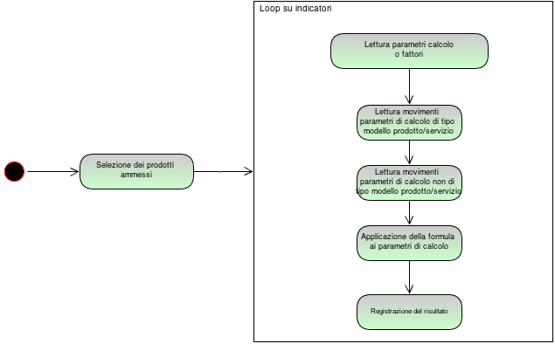
La selezione dei prodotti ammessi avviene selezionando i PRODUCT_ID di WORK_EFFORT_MEASURE con WORK_EFFORT_MEASURE.GL_ACCOUNT_ID=GL_ACCOUNT.GL_ACCOUNT_ID AND WORK_EFFORT_MEASURE.WORK_EFFORT_ID IS NULL AND WORK_EFFORT_MEASURE.PRODUCT_ID IS NOT NULL.

I movimenti dei parametri di calcolo di tipo modello prodotto/servizio sono letti secondo le condizioni:
ACCTG_TRANS.TRANSACTION_DATE=Parametri.Data
ACCTG_TRANS_ENTRY.GL_ACCOUNT_ID=GL_ACCOUNT_INPUT_CALC.GL_ACCOUNT_ID_REF
ACCTG_TRANS_ENTRY.GL_FISCAL_TYPE_ID= Parametri.TipoRilevazione
ACCTG_TRANS_ENTRY.PRODUCT_ID=WORK_EFFORT_MEASURE.PRODUCT_ID
I movimenti dei parametri di calcolo non di tipo modello prodotto/servizio sono letti secondo le condizioni:
ACCTG_TRANS.TRANSACTION_DATE=Parametri.Data
ACCTG_TRANS_ENTRY.GL_ACCOUNT_ID=GL_ACCOUNT_INPUT_CALC.GL_ACCOUNT_ID_REF
ACCTG_TRANS_ENTRY. GL_FISCAL_TYPE_ID= Parametri.TipoRilevazione
La registrazione del risultato (aggiornamento a parità di ACCTG_TRANS .TRANSACTION_DATE, ACCTG_TRANS _ENTRY.GL_ACOOUNT_ID, ACCTG_TRANS _ENTRY.GL_FISCAL_TYPE_ID) avviene con i valori:
ACCTG_TRANS.TRANSACTION_DATE=Parametri.Data
ACCTG_TRANS_ENTRY.GL_ACCOUNT_ID=Indicatore corrente del loop
ACCTG_TRANS_ENTRY.GL_FISCAL_TYPE_ID= Parametri.TipoRilevazione
ACCTG_TRANS_ENTRY.AMOUNT=Valore calcolato
ACCTG_TRANS_ENTRY.PRODUCT_ID=WORK_EFFORT_MEASURE.PRODUCT_ID
- Calcolo su indicatori modello per obiettivi
Nel caso l’indicatore di scrittura sia modello per obiettivi (GL_ACCOUNT.INPUT_ENUM_ID=ACCINP_OBJ) e senza dettagli (GL_ACCOUNT.DETAIL_ENUM_ID=ACCDET_NULL) le attività da svolgere saranno:
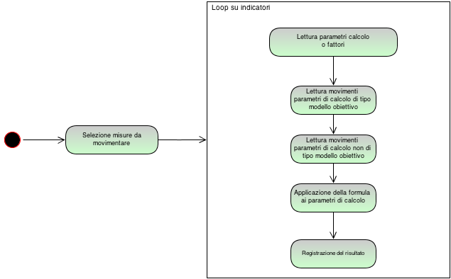
La selezione delle misure da movimentare alla data passata come parametro avviene filtrando sulla tabella WORK_EFFORT_MEASURE con WORK_EFFORT_MEASURE.FROM_DATE <= Parametri.Data AND WORK_EFFORT_MEASURE.THRU_DATE >= Parametri.Data AND WORK_EFFORT_MEASURE.GL_ACCOUNT_ID=GL_ACCOUNT.GL_ACCOUNT_ID
Per la lettura dei movimenti dei parametri di calcolo di tipo modello obiettivo si esegue una query su WORK_EFFORT_MEASURE filtrando per WORK_EFFORT_MEASURE.WORK_EFFORT_ID uguale al valore di WORK_EFFORT_ID risultato della precedente query e WORK_EFFORT_MEASURE.GL_ACCOUNT_ID=GL_ACCOUNT_INPUT_CALC.GL_ACCOUNT_ID_REF. Il valore di WORK_EFFORT_ID trovato servirà per filtrare i movimenti sul campo VOUCHER_REF
La registrazione del risultato (aggiornamento a parità di ACCTG_TRANS .TRANSACTION_DATE, ACCTG_TRANS _ENTRY.GL_ACOOUNT_ID, ACCTG_TRANS _ENTRY.GL_FISCAL_TYPE_ID) avviene con i valori:
ACCTG_TRANS.TRANSACTION_DATE=Parametri.Data
ACCTG_TRANS_ENTRY.GL_ACCOUNT_ID=Indicatore corrente del loop
ACCTG_TRANS_ENTRY.GL_FISCAL_TYPE_ID= Parametri.TipoRilevazione
ACCTG_TRANS_ENTRY.AMOUNT=Valore calcolato
ACCTG_TRANS_ENTRY.VOUCHER_REF=WORK_EFFORT_MEASURE.WORK_EFFORT_MEASURE_ID
- Calcolo su indicatori non modello con dettagli
Nel caso l’indicatore di scrittura sia modello per obiettivi (GL_ACCOUNT.INPUT_ENUM_ID=ACCINP_OBJ) e con dettagli (GL_ACCOUNT.DETAIL_ENUM_ID<>ACCDET_NULL) le attività da svolgere saranno:
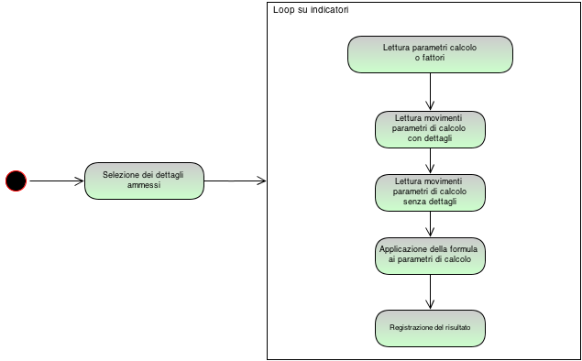
La selezione dei dettagli avviene selezionando i campi GL_ACCOUNT_ROLE.ROLE_TYPE_ID e GL_ACCOUNT_ROLE.PARTY_ID filtrando la tabella GL_ACCOUNT_ROLE con GL_ACCOUNT_ROLE.GL_ACCOUNT_ID=GL_ACCOUNT.GL_ACCOUNT_ID e GL_ACCOUNT_ROLE.ROLE_TYPE_ID con ROLE_TYPE aventi PARENT_ROLE.PARENT_ROLE_TYPE_ID LIKE ‘GOAL%’.
I movimenti dei parametri di calcolo con dettaglio sono letti secondo le condizioni:
ACCTG_TRANS.TRANSACTION_DATE=Parametri.Data AND ACCTG_TRANS_ENTRY.GL_ACCOUNT_ID=GL_ACCOUNT_INPUT_CALC.GL_ACCOUNT_ID_REF AND ACCTG_TRANS_ENTRY.GL_FISCAL_TYPE_ID=Parametri.TipoRilevazione AND ACCTG_TRANS_ENTRY.PARTY_ID=GL_ACCOUNT_ROLE.PARTY_ID AND
ACCTG_TRANS_ENTRY.ROLE_TYPE_ID= GL_ACCOUNT_ROLE.ROLE_TYPE_ID
I movimenti dei parametri di calcolo con dettaglio sono letti secondo le condizioni:
ACCTG_TRANS.TRANSACTION_DATE=Parametri.Data AND ACCTG_TRANS_ENTRY.GL_ACCOUNT_ID=GL_ACCOUNT_INPUT_CALC.GL_ACCOUNT_ID_REF AND ACCTG_TRANS_ENTRY.GL_FISCAL_TYPE_ID=Parametri.TipoRilevazione
La registrazione del risultato (aggiornamento a parità di ACCTG_TRANS .TRANSACTION_DATE, ACCTG_TRANS _ENTRY.GL_ACOOUNT_ID, ACCTG_TRANS _ENTRY.GL_FISCAL_TYPE_ID) avviene con i valori:
ACCTG_TRANS.TRANSACTION_DATE=Parametri.Data
ACCTG_TRANS_ENTRY.GL_ACCOUNT_ID=Indicatore corrente del loop
ACCTG_TRANS_ENTRY.GL_FISCAL_TYPE_ID= Parametri.TipoRilevazione
ACCTG_TRANS_ENTRY.AMOUNT=Valore calcolato
ACCTG_TRANS_ENTRY.PARTY_ID=GL_ACCOUNT_ROLE.PARTY_ID
ACCTG_TRANS_ENTRY.ROLE_TYPE_ID=GL_ACCOUNT_ROLE.ROLE_TYPE_ID
- Calcolo su indicatori modello prodotto con dettagli
Questo caso ricalca il caso precedente solo che si filtra su movimenti legati ad indicatori modello prodotto. I prodotti si selezionano da WORK_EFFORT_MEASURE con filtro su WORK_EFFORT_MEASURE.GL_ACCOUNT_ID=GL_ACCOUNT.GL_ACCOUNT_ID e WORK_EFFORT_MEASURE_ROLE con ROLE_TYPE avente PARENT_ROLE.ROLE_TYPE_ID LIKE ‘GOAL%’ e WORK_EFFORT_MEASURE_ROLE.WORK_EFFORT_ID IS NULL.

- Physical View
L’architettura è distribuita logicamente tra i seguenti ambienti:
Produzione : Ambiente effettivo in cui gli utenti operano sul sistema, comprende software applicativo e base di dati.
Test / Collaudo : Ambiente di test in cui attivare versioni del software applicativo che saranno portate in ambiente di produzione in seguito a validazione. Comprende una base dati dedicata, eventualmente copiata da produzione.
Il sistema può essere installato su server Windows o Linux, in modalità stand-alone ( con tomact integrato), su una piattaforma a 32 o 64 bit.
L’infrastruttura hardware proposta, si compone generalmente di 4 macchine virtuali, ognuna nella seguente configurazione:

PROD-AS Server | 4 x CPU, minimo 2, consigliate 4, perchè ogni CPU aumenta il grado di parallelismo, ad esempio per la produzione di report  RAM 8 GB  HDD 40 GB  Sistema Operativo Linux: CentOS, Debian, Ubuntu.
PROD-DB Server | 2 x CPU  RAM 8 GB  HDD 40 GB  Sistema Operativo Linux 64bit: CentOS, Debian, Ubuntu.
TEST Server | 4 x CPU, minimo 2, consigliate 4, perchè ogni CPU aumenta il grado di parallelismo, ad esempio per la produzione di report  RAM 8 GB  HDD 40 GB  Sistema Operativo Linux 64bit: CentOS, Debian, Ubuntu.

Al fine di consentire interventi di aggiornamento e manutenzione del sistema, si chiede al cliente di consentire, tramite la propria infrastruttura di rete, l’accesso da remoto agli operatori e ai tecnici del fornitore, con eventuali apparati VPN o accesso diretto e protezione tramite credenziali.
I Database supportati sono:
- MS sql server da versione 2005
- Oracle
- PostgreSQL
- MySql

E’ previsto il backup storico dei dati in locale, che potrà essere replicato su infrastruttura remota, attraverso eventuali canali standard forniti dal cliente. Il Software di base richiesto per ogni componente logico è così definito:

Application Server (AS) | JDK 1.6 (ultima patch) 64bit
GZoom, basato su framework OFBiz | Sono supportati meccanismi di load balancing tramite AJP o HTTP.
Database Server (DB) | Postgres  - Charset UTF-8
Build System | JDK 1.6 (ultima patch) 64bit

- Deployment View
